INFORME DE LABORATORIO
CUESTIONES:

1. ¿Qué sucede con el proceso 4 definido en processSize con un tamaño de 301? ¿A qué se debe ese comportamiento?
El Procesos no esta asignado a ningun bloque de memoria, puesto que su tamano es grande respecto al tamano de los bloque de memoria.
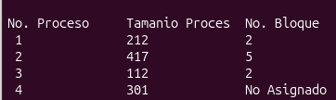

1. Proceso 1: El primer proceso con tamano 212 recorre los bloque desde el inicio. El bloque 1 es muy chico para el procesos (tamano 100), el bloque 2 es suficientemente grande para el proceso (tamano 500) entonces se guarda el proceso (500 – 212= 288).
2. Proceso 2: EL segundo proceso con taman 417 recorre los bloques y

2. ¿Qué pasaría si se aplicara el mismo algoritmo, pero a bloques del mismo tamaño, como se ve en el particionamiento fijo de memoria?

